Муниципальное бюджетное учреждение дополнительного образования
детская художественная школа им. А. Р. Мазина г.Славянск-на-Кубани

Методическая разработка

Быстрые рисунки на уроках живописи.

Разработал: преподаватель изобразительного искусства
МБУ ДО ДХШ им.А.Р.Мазина
г.Славянск-на-Кубани
Соболева И.В.

2024г
Содержание

- Введение
- Пастель. Тональный рисунок .
- Пейзаж. Акварель три цвета.
- Список использованной литературы.

Введение.

«Искусство - это не то, что ты видишь, а то, что ты заставляешь других видеть.» (Эдгар Дега)

Данная методическая разработка рассчитана для детей только поступивших в художественную школу. Или обучающемся рисованию с 9-10 лет.
Правильное восприятие ребенком цвета, тона , контраста, ощущение формы очень важно. И то как он во время обучения поймет метод воспроизведение предметов на плоскости. От этого в дальнейшем будет зависеть и качество его работы.
И для этой задачи представлены несколько уроков .
Цель этой методической работы- является наглядно и практически на занятиях разобрать тональный рисунок, что позволяет ребенку понять , что такое тон и для чего он нужен . Как показать предметы в объеме на плоскости. Показать пространство в работе.
Рисование не только приносит удовольствие но и развивает наблюдательность, что учит замечать не только разнообразие красок и оттенков окружающего нас мира, но и мельчайшие детали, фактуру предметов.
Используя разные материалы ребенок учиться видеть , что каждый материал требует своего подхода в работе. И для каждого материала нужна своя фактура бумаги на которую он будет хорошо ложиться и раскрывать свои оттенки.
Данная методическая разработка поможет преподавателю в построении урока и решению учебных задач.

Тема:1. Пастель. Тональный рисунок .

Пастель материал мягкий и податливый, имеет множество оттенков, им легко рисовать , чем и привлекает детей.
Для того чтобы предметы выглядели реалистично необходимо не только передать их внешнюю форму но и показать объем предметов для этого нужно правильно показать свет и тень как на предмете, так и тень отбрасываемая им.
Тональный рисунок позволяет показать форму предмета с учетом освещенности, передача его материальности и световоздушной среды постановки.
Перед занятием проводим с детьми ознакомление с материалом которым будем работать.
Ознакомительная часть:
Пастель-это материал который бывает масляный и сухой. Сегодня мы познакомимся с сухой пастелью.
Сухая пастель-это материал который состоит из связующего вещества и пигмента. Яркость и насыщенность цвета зависит от качества пигмента и от его количества .
Сухая пастель бывает твердая-в ней больше связующего вещества и она тяжелее ломается. Мелок твердой пастели можно даже заточить. Его чаще используют для четки линий и штрихов. Но его также можно растушевать.
Мягкая пастель-содержит меньше связующего вещества и больше пигмента. При работе такой мелок оставляет больше пигмента на бумаге, легко растушевывается и более хрупкий, чем твердая пастель.
Для работы с сухой пастелью используют специальную бумагу, она имеет зернистую поверхность, что позволяет пигменту мелка зацепиться .
Бумага бывает как белая, так и тонированная в разные цвета. Чаще в работе применяют тонированную бумагу. Зернистость у бумаги тоже бывает разной. Но для пастели больше подходит мелкозернистая.
Но помимо бумаги сухой пастелью также рисуют на специальном бархате, наждачной бумаге, грунтованной бумаге.
Цвета мелков хорошо смешиваются между собой путем наложения одного цвета на другой.
Пастелью рисуют как штрихами так и методом растушевки.
Готовую работу закрепляют фиксативами или хранят так, чтобы рисунок не соприкасался с чем либо и пигмент не осыпался с работы.

Методическая часть

Цель:
Научить рисовать натюрморт с натуры сухой пастелью, подбирать нужные цвета, правильно располагать изображение на листе.
Задачи:
- Развитие навыков изображения формы
- Изучить технику рисования сухой пастелью.
- Научить правильно изображать на предмете блик, свет, полутень, тень.
- Формировать интерес к изобразительному искусству
С помощью этой техники ребенок учится понимать тона (светлее, темнее).

Оборудование: постановка натюрморта из двух предметов с боковым освящением лампой.

Материалы:
- тонированная бумага формата А4,
- пастель белого, коричневого, темно коричневого цвета, белая, желтая, светло зеленая, темно зеленого цвета,светло-бежевая.
- ластик, влажные салфетки, сухая салфетка.

Ход урока.

- Этап
Закрепляем бумагу на мольберте с помощью бумажного скотча.
На начальном этапе работы мы внимательно смотрим на постановку и определяем с какой стороны падает свет, а с какой тень, где самые светлые участки, а где темные.
Также при тональном разборе стоит заранее определиться с тональным отношением каждого из предметов для правильной их передачи (самое светлое, светлое и тёмное).

Блик -это самая светлая часть на предмете, где лучи света отражаются оставляя светлое пятно. Чем поверхность предмета более гладкая, тем блик будет ярче.

Полутень-это растяжка тонов от света к тени.

Тень-это область в рисунке куда не попадает свет.

- Этап.
Компонуем предметы на листе, намечая расположение легкими штрихами мелка. Набросок делаем только мелком пастели, не используем простой карандаш. Так как на карандаш пастель не ложиться и на работе будут просветы.
Легкими линиями с помощью мелка пастели (на тон или два темнее нашей бумаги), начинаем легкий набросок с передачей формы предметов.
(фото 1)
- Этап.
После берем светло коричневый мелок и показываем основной цвет кувшина, темно коричневым мелком затемняем темные участки нашей постановки показывая тем самым расположение собственной тени . Падающий свет и блик показываем мелком белого цвета.
- Этап
На яблоке затемняем теневые участки мелком темно зеленого цвета, светло-зеленым мелком прорисовываем основной цвет яблока, желтым и белым мелком показываем участки куда падает свет. Это сразу даст объёмную картинку. (фото 2)
На этом этапе ребенок видит, что предмет имеет несколько оттенков, а не состоит из одного цвета.
- Этап
Легким нажатием пальца или растушевки начинаем растушевывать ниши цвета. Сначала основной цвет кувшина, растушевываем цвет аккуратно не задевая тень и светлую часть. Далее растушевываем границу тени аккуратно смешивая два цвета, таким образом у нас получается полутень и плавный переход цвета.
Прежде чем приступить к освященной части обязательно вытираем руки влажной салфеткой убирая темный пигмент пастели с пальцев, а затем сухой. Иначе при взаимодействии пастели с влагой останутся пятна. Поэтому работаем только сухими руками.
Если в процессе работу нужно поправить, убрать лишние штрихи используем клячку или ластик.
И приступаем к дальнейшей работе. Таким же способом растушевываем границу с белым цветом и получаем плавный переход оттенков.
Над яблоком работаем также, легким нажатием смягчаем границы цветов делая плавные переходы оттенков.
В итоге у нас получается объемное изображение и рисунок не смотрится плоским. (фото 3)
- Этап. Завершаем нашу работу тонировкой заднего фона и стола.
Задний фон тонируем светло-бежевым со стороны света, делая переход к тени коричневой пастелью . А серым цветом стол, нанеся частые штрихи мелком пастели их растушевываем , берем темно-коричневый мелок и прорисовываем падающую тень от яблока. Слегка её растушевываем. И смягчаем четкую границу в полутень. (фото 4)
Подведение итогов
По завершению работы учащиеся с помощью небольшого просмотра в месте с учителем оценивают работы друг друга. Выявляем какие возникли сложности в работе и на каком этапе работы рисовать было легко. Таким образом детям легче заметить ошибки и объективно оценить качество своей работы.
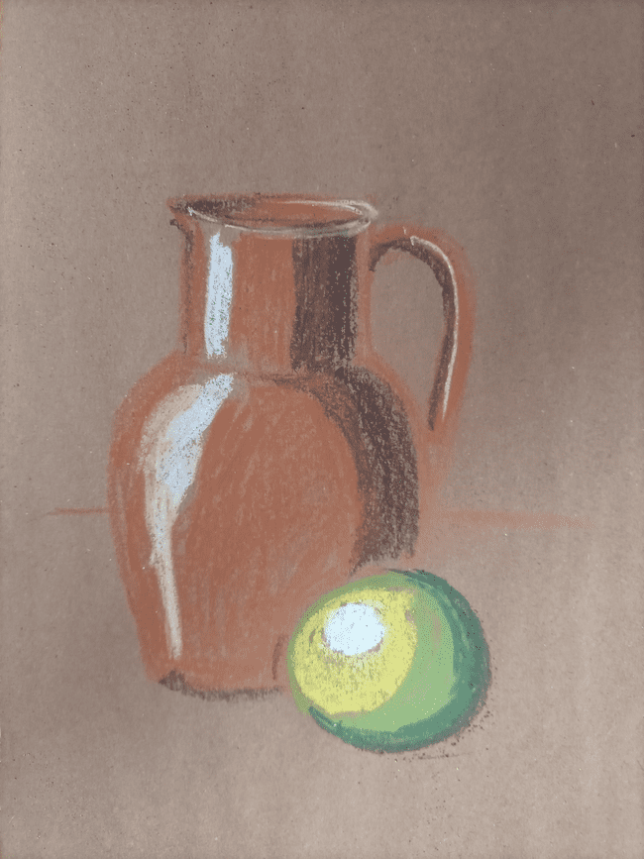
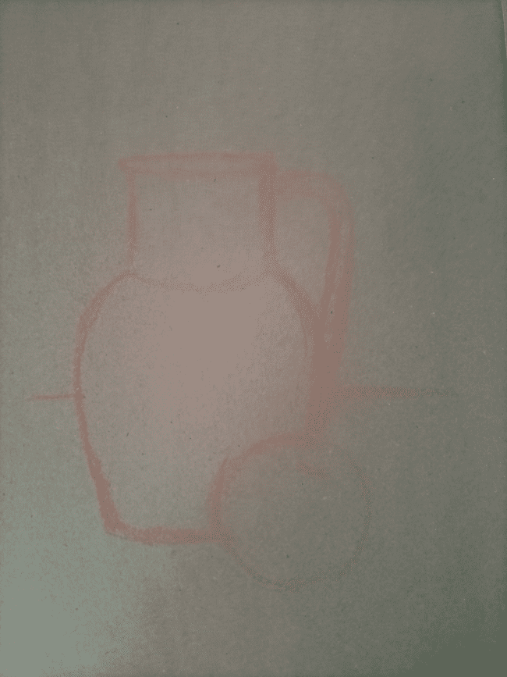

Фото 1 фото 2
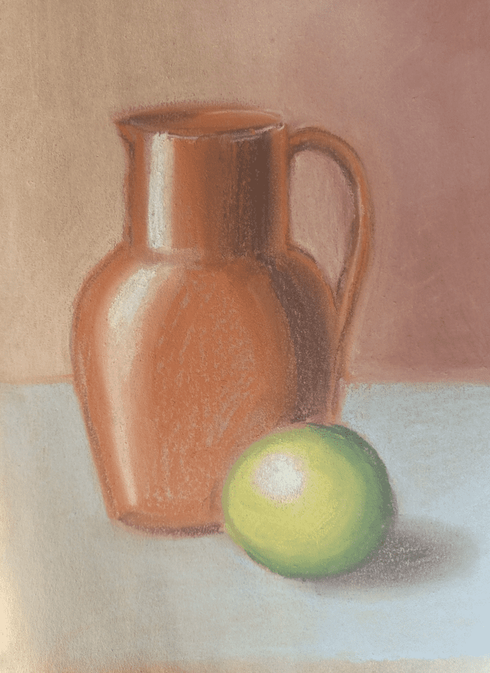
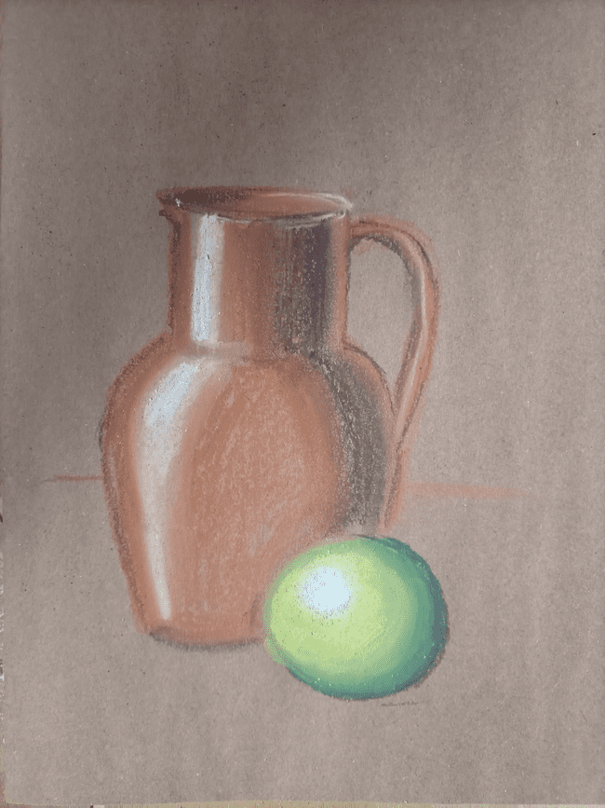

фото 3 фото 4
Тема:2. Пейзаж. Акварель три цвета.

Эта работа состоит из написания несложного пейзажа акварельными красками используя три цвета. С помощью такого занятия дети учатся видеть глубину пространства, понимать, что вдали все кажется намного бледнее по оттенкам, чем объект от нас дальше тем он менее выражен. В то время чем предмет к нам ближе тем он ярче и четче.
Для примера детям представлены репродукции работ художников: Ильи Горцог и Егорова А.С.

Цель: С помощью всего нескольких цветов показать глубину рисунка. Его пространство. Светлое, темное, близкое, далекое.
Задачи:
- Научить видеть и передавать пространство в пейзаже,
- Используя три цвета подбирать нужные тона

Материалы которые нам понадобятся для работы:
- бумага для акварели формата А4,
- простой карандаш НВ, ластик,
- акварель , кобальт синий, светло-коричневая, зеленая.
- баночка для воды,
- небольшая палитра белого цвета.
- Небольшой кусочек бумаги для пробы цвета,
- бумажная салфетка для промакивания кисти,
- Кисть круглая №3 (белка или пони)
- бумажный скотч,

Бумага-должна быть именно для акварели. Она дает больше возможностей в работе красками как по сырому, так и в работе по сухой бумаге.
Акварель-краски в работе используем «Белые ночи», «Ладога»
От качества материала зависит насколько ребенку будет легко подбирать оттенки в краске, чистота цвета.
Кисти используем при работе с акварельными красками мягкие из натурального ворса белка или пони.
Ходу рока

Организационный момент: приветствие, отметить отсутствующих в классе, проверить готовность к уроку (наличие материала для занятия), ознакомить с целями и задачами работы.

Сегодня мы будем рисовать пейзаж акварелью используя всего три цвета- это кобальт синий, светло-коричневая, зеленая. Остальные цвета акварели нам сегодня не понадобятся.
Но прежде чем мы приступим к работе, я хочу показать вам работы двух художников Ильи Горцог и Егорова А.С.
Перед вами представлено две работы-пейзажи. Работы выполнены как в теплых, так и в холодных оттенках. Обратите внимание на задний план, а затем на передней. Посмотрите насколько они отличаются по цвету, по насыщенности красок. Как передний план прописан более детальней, а на заднем плане все кажется нечетким и размытым. И выполнен он в более холодных тонах.
Наша работа сегодня заключается в том чтобы показать глубину рисунка. Его пространство. Светлое, темное, близкое, далекое. Но для этого мы будем учится подбирать оттенки используя только три цвета акварели.

- этап
Начинаем свою работу с подготовки бумаги. С помощью бумажного скотча закрепляем лист на мольберте со всех сторон. В горизонтальном положении. При этом проводим по листу рукой чтобы выгнать из под него воздух. Важно хорошо закрепить лист. Берем простой карандаш и легкими движениями оставляя тонкие линии составляем несложный эскиз пейзажа. (фото 1)
Слегка смачиваем бумагу по контуру неба, захватывая дальний холм. И легким синим цветом горизонтальными мазками покрываем поверхность. Стараясь сделать легкий переход от темного к светлому тону.(фото 2)
Холм посередине прокрашиваем в коричневый цвет добавив к нему немного синего, цвета краски делаем легкими и прозрачными добавляя больше воды.
Ближний холм делаем чуть ярче прокрасив в коричневый цвет.
Самый близкий холм который находится перед нами прокрашиваем зеленым цветом обозначая траву и оставляем несколько мазков коричневым показав таким образом землю. (фото 3)

- этап
Дальние деревья красим в бледно холодно-зеленый цвет смешав для этого зеленый с синим. Не забываем разбавлять посильнее краску в палитре водой, чтобы цвет был бледным.
Листву у ближнего дерева и кустов красим в зеленый. Ствол прокрашиваем коричневым. (фото 4)

- этап.
Тени на листве дерева и кустах прокрашивая смешивая зеленый с коричневым, чтобы сделать оттенок темнее. Падающую тень от дерева прорисовываем добавив к зеленому синий и немного коричневого, этим же оттенком прорисовываем тень на стволе дерева. (фото 5)
Работа получается легкой за счет прозрачности красок и легких оттенков.

Подведение итогов
По окончанию работы делаем с детьми небольшой просмотр на котором выявляем ошибки, обсуждаем в каких моментах возникли сложности, а на каком этапе работалось наоборот легко.

Работы художников
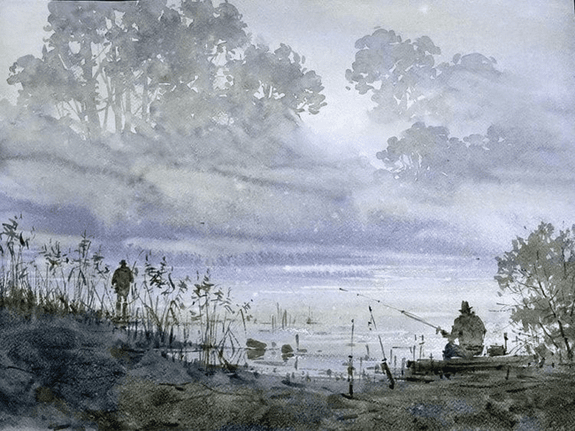

Илья Горгоц

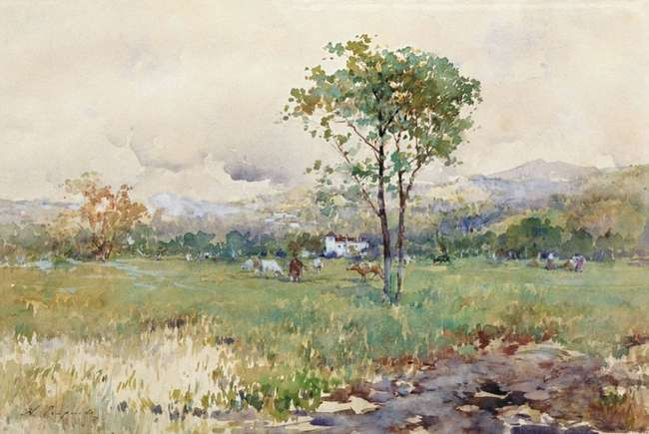

Егоров А.С.

Поэтапное выполнение работы
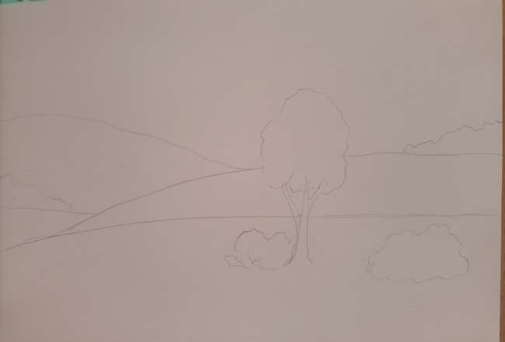

фото 1

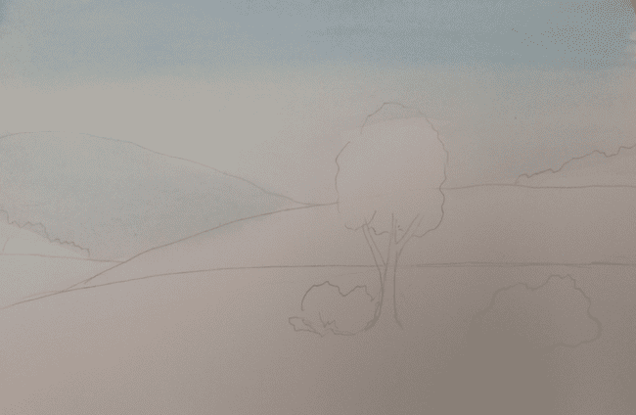

фото 2

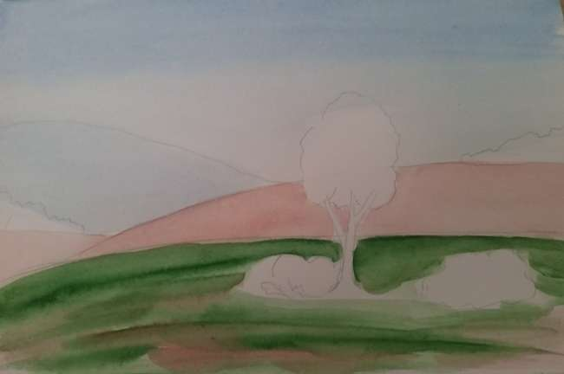

фото 3
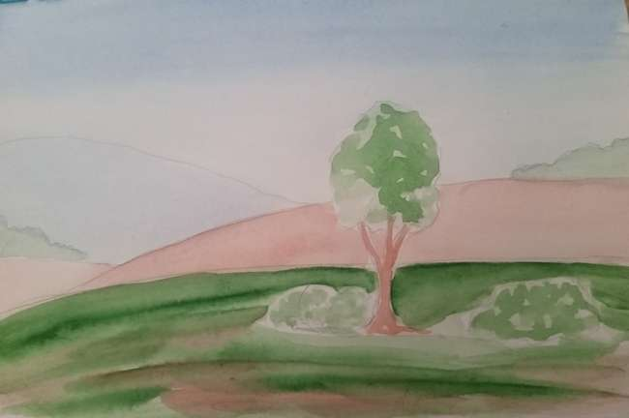

фото 4

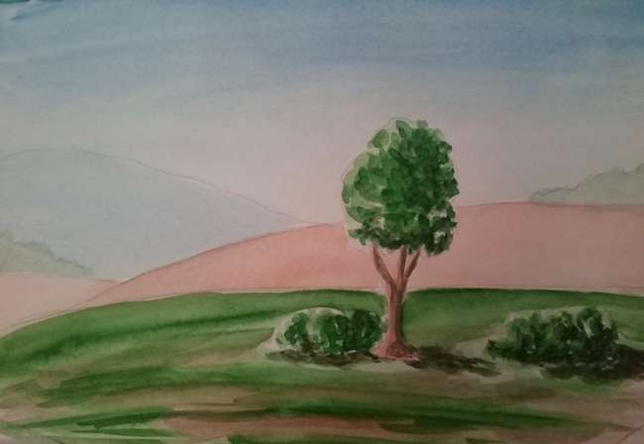

фото 5

Список использованной литературы:

К.Стерхов «Полный курс акварели. Пейзаж.» учебное пособие.-Спб. Издательство «Лань» ; издательство «Планета музыки», 2012

А.Тимохович «Самоучитель по рисованию шаг за шагом» ПИТЕР 2011 г.,

Г.Б.Смирнов, А.А. Унковский «Акварель» Издательство «ПРОСВЕЩЕНИЕ» Москва-Ленинград 1964 г.

Г.Б.Никодеми «Рисунок. Акварель и темпера» /пер.с итал.-М: издательство Эксмо 2005 г.

Татьяна Зоммер, Ричард Тейлор «Пастель. Шаг за шагом» мастер-класс 2007г.

